Korrekt vejgreb, pålidelig ydeevne

Nokian Weatherproof Helårsdæk – sikker kørselskomfort året rundt
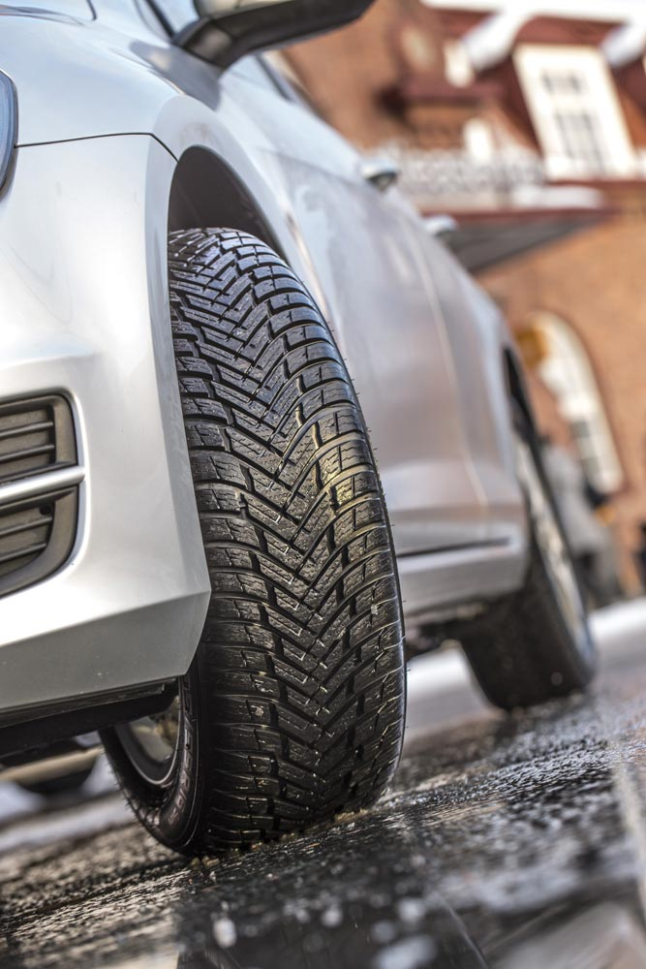
Den nye højtydende serie med Nokian Weatherproof-dæk vil sætte en stopper for besværet med dækskift, der generer bilister hvert forår og efterår. Disse eksempler på Nokian Tyres' revolutionerende helårsdæk- kombinerer pålidelig vintersikkerhed med den præcise kørselsstabilitet og faste håndtering fra et Nokian-sommerdæk. De allerbedste innovationer fra verdens nordligste dækproducent sikrer, at Nokian Weatherproof-dækserien tilbyder en komfortabel kørsel gennem alle årstider.
Nokian Weatherproof-serien er designet til bilister, der kræver en sikker løsning til sne og sjap, men som også ønsker at køre effektivt og ubesværet om sommeren. Nokian Weatherproof-serien tilbyder en holdbar ydeevne til central- og nordeuropæiske veje og gader, og dækkene findes i flere størrelser både til moderne personbiler, SUV'er og varebiler. Alle størrelser har snefnug-symbolet (3PMSF), hvilket angiver, at dækkene er officielt godkendt til vinterbrug.
Det omfattende udvalg af størrelser til personbiler spænder helt fra 13 tommer op til 18 tommer. Serien, der er skræddersyet til tungere SUV-brug, omfatter størrelser fra 16 til 18 tommer. Hastighedsindekset for denne moderne produktserie udviklet til helårsbrug, er T, H og V. Mange af størrelserne er markeret med XL for den højest mulige lasteevne. Intervallet for leveringskøretøjer og varevogne dækker størrelser fra 14 til 16 tommer (hastighedsindeks N, R og T). Størrelsesudvalget til det nye Nokian Weatherproof C-dæk har forskellige slidbanemodeller til større køretøjer og lettere belastninger.
Den nye Nokian Weatherproof-serie tilbyder et af de mest omfattende produktsortimenter på markedet til helårsdæk-segmentet. Nokian Weatherproof kan købes hos dækforhandlere i efteråret 2015. Det vigtigste markedsområde for de nye produkter vil være Centraleuropa.

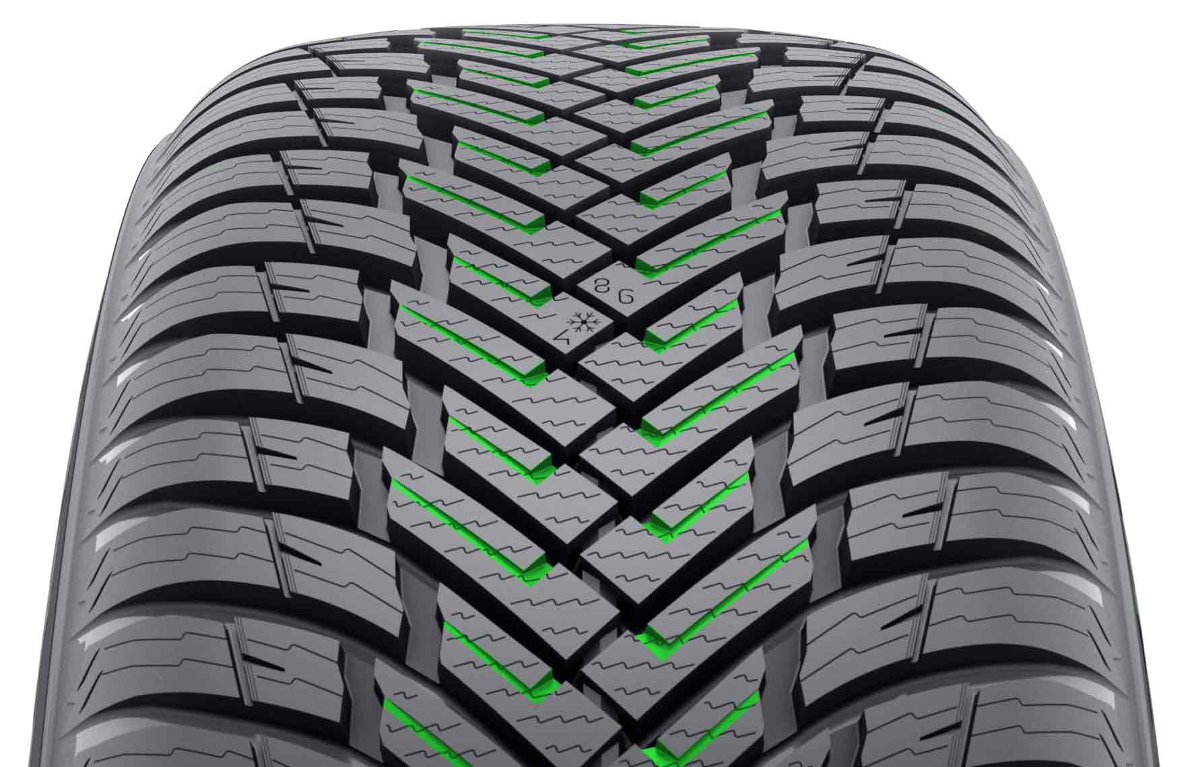
Sikkert om vinteren, præcist om sommeren
Det vellykkede Nokian helårsdæk-koncept fra verdens nordligste dækproducent bliver nu udvidet til det europæiske marked. Kernen i konceptet er at tilbyde en funktionel løsning til chauffører, der ønsker at sige farvel til at skifte dæk efter årstid, men stadig ønsker den bedst mulige beskyttelse på snefyldte, sjappede og regnfulde veje alle årets dage.
Nokian Tyres' ekspertise i dækstrukturen og gummiblandingen kan både ses og føles i den nye produktfamilie. Den innovative produktudvikling krævede også tusindvis af testtimer på prøvebanen hos verdens nordligste dækproducent i Ivalo, nord for Polarcirklen. De fremragende sommeregenskaber fik deres endelige form, efter at Nokian Weatherproof gennemgik et strengt testprogram på højhastighedsbaner i Tyskland og Spanien.
- Det alsidige Nokian Weatherproof-dæk er vinterdæk med fremragende grebegenskaber. Samtidig er det også et sommerdæk, der ruller på varme sommerdage. Ifølge vores test er Nokian Weatherproof-produktserien meget mere sikkert og mere alsidigt end de typiske helårsdæk. Snefnug-symbolet angiver også, at dækket er egnet og officielt godkendt til vinterbrug, siger produktudviklingschef Olli Seppälä fra Nokian Tyres.
Kanalisering fra midterblok - fremragende snegreb, effektiv forebyggelse af snesjapplaning
Hver millimeter i det aggressive slidbanemønster på det holdbare og højtydende Nokian Weatherproof-dæk har en særlig rolle. Den stejle overfladegeometri i midterområdet med sine store slidbaneblokke er blevet omhyggeligt optimeret for at sikre fremragende greb på snefyldte og våde veje. De V-formede slidbaneblokke sikrer et fast greb på en snedækket vej. De kraftige siveriller og klassificeringen af slidbaneblokkene tilføjer flere gribekanter og forbedrer grebet endnu mere. De kilelignende stigninger mellem midter- og skulderblokkene styrker den præcise styringsfølelse og det gennemtestede, fremragende greb på sne.
De dybe og åbne kanaler på midterblokkene (Kanalisering fra midterblok) forbedrer grebet under ekstreme vinterforhold. Kanalerne fungerer også med fuld effekt under våde forhold. De skubber effektivt sjap og vand væk fra området mellem dæk og vej, og forhindrer således effektivt snesjapplaning og akvaplaning. De fremragende egenskaber til akvaplaning afrundes med de stilfuldt polerede riller, der fremskynder fjernelse af vand og sjap.

Kørselsstabilitet, vejgreb og holdbarhed uanset temperaturen
Test viser, at Nokian Weatherproof ruller let og præcist selv på en solophedet, tør asfalt. De stive skulderblokke tilbyder kørselsstabilitet, selv ved høje hastigheder, og sikrer, at det nye produkt stopper nemt og hurtigt selv på regnvåde veje.
Den største udfordring i udviklingen af materialer var de ekstreme temperatursvingninger, fra tocifrede grader under frysepunktet til brændende hedebølger. Slidbaneblandingen på Nokian Weatherproof er skræddersyet til forskellige forhold. Det fungerer fantastisk ved en lang række temperaturer og kan modstå barsk slid selv i varmt sommervejr. Vejgreb er fremragende ved temperaturer tæt på frysepunktet og lidt under det. Den næste generations silicablanding giver også mulighed for et godt vådgreb og lav rullemodstand, hvilket reducerer brændstofforbruget.
Nye Nokian Weatherproof SUV-dæk - skræddersyet stabilitet til SUV-brug
Flere effektive innovationer understøtter slidbanen på den robuste SUV-model. En speciel stivhedszone blev designet i skulderområdet mellem slidbaneblokkene for at afstive dækkets skulder. Stivhedszonen forbedrer præcision og ro, især på tørre veje. De nye Nokian Weatherproof SUV-dæk kan transportere og styre sine høje hjulbelastninger sikkert og fast på is, sne, normalt føre eller endda på det forræderiske sjap. Slidbaneblandingen er endnu stivere i forhold til personbilsmodellen, hvilket giver mulighed for en meget præcis styringsfølelse.
De nøje udvalgte og testede strukturelle løsninger gør Nokian Weatherproof til en afbalanceret mover. Den strammere indpakning af nylonbælterne på skulderens områder afstiver stålbæltestrukturen og reducerer slidbaneblokkenes bevægelse. Dette kan mærkes i den præcise styringsfølelse i højhastighedssving eller ved vejbaneskift.
Driving Safety Indicator - Præcis information om dækkenes tilstand
Indikatorer for placering og dæktryk i informationsområdet på Nokian Weatherproofs dækside for en forbedret vintersikkerhed og brugerkomfort. Informationsområdet giver mulighed for at notere det korrekte dæktryk og dækkets placering under et dækskift. Sikkerheden er forbedret yderligere med en ny sektion, der kan bruges til at registrere spændingsmomentet for hjulmøtrikker til alufælge.
Som før har slidbaneoverfladen en Indikator Driving Safety (DSI), der er patenteret af Nokian Tyres. Tallene på dækkets midterste overflade angiver, hvor meget der er tilbage af den vigtigste rilledybde på slidbanen Snefnugsymbolet til Winter Safety Indicator (WSI) forbliver synligt ved en rilledybde på fire millimeter. Når "snefnugget" er slidt op, skal føreren købe nye vinterdæk for at være sikker på tilstrækkelig sikkerhed.

Nokian Weatherproof – Mere end fire årstider
- Overlegen på sne, fremragende greb selv på våde veje
- Holdbar høj ydeevne hele året
- Yderst stabil og komfortabel kørselsadfærd

Vigtigste innovationer:
Skræddersyet midtersektion. Fremragende vejgreb. Den stejle overfladegeometri i midterområdet er blevet omhyggeligt optimeret til at sikre fremragende greb på snefyldte og våde veje De V-formede slidbaneblokke sikrer et fast greb på en snedækket vej. De kraftige siveriller og klassificeringen af slidbaneblokkene tilføjer flere gribekanter og forbedrer grebet endnu mere. De kilelignende stigninger mellem midter- og skulderblokkene styrker den præcise styringsfølelse og giver et rigtigt godt greb på sne.
Kanalisering fra midterblok. Ekstremt greb, effektiv forebyggelse af snesjapplaning. De dybe og åbne kanaler på midterblokkene forbedrer grebet under ekstreme vinterforhold. Kanalerne skubber effektivt sjap og vand væk fra området mellem dæk og vej, og forhindrer således effektivt snesjapplaning og akvaplaning.
Nokian Weatherproof-gummiblanding. Skræddersyet sikkerhed og holdbarhed. Slidbaneblandingen er skræddersyet til forskellige forhold. Det fungerer fantastisk i en lang række temperaturer og kan modstå barsk slid selv i varmt sommervejr. Vejgrebet er fremragende ved temperaturer tæt på frysepunktet og lidt under det. Den næste generations silicablanding giver også mulighed for et godt vådgreb og lav rullemodstand, hvilket reducerer brændstofforbruget.
Stivhedszone. Balanceret og stabil kørsel. En speciel stivhedszone blev designet i skulderområdet på Nokian Weatherproof SUV for at afstive dækkets skulder. Stivhedszonen forbedrer præcision og ro, især på tørre veje.
Polerede riller. Sikkerhed på våde veje. Polerede riller gør det nemmere at fjerne sne og sjap.

Nokian All-Weather – vinterdæk du kan bruge hele året rundt

Nokian All-Weather-dæk leverer som Nokian Weatherproof-dæk sikkerheden, som er kendetegnende for et reelt vinterdæk, men yder også stabiliteten og håndteringen, som er karakteristisk for et sommerdæk. De er langtidsholdbare og udviklet til helårsbrug.
Snedækkede, våde og sjappede veje

I modsætning til helårsdæk har Nokian Weatherproof Snefnug-symbolet (3PMSF) , så du ved, hvornår det ikke længere overholder kravene til et vinterdæk. Faktisk er Nokian Weatherproof designet som et højtydende vinterdæk til helårsbrug. Det forbliver fleksibelt ved lave temperaturer for at give dig stærkt greb på sne og præcis bremsning på is på grund af dens naturligt afledte gummiblanding, der er fremstillet med silica og rapsolie. Nokian Weatherproof forhindrer også effektivt akvaplaning og stopper øjeblikkeligt på våde veje.
Tørre veje

Nokian Weatherproof leverer fremragende håndtering på den bare asfalt samt ved forårets regnskyl eller vinterens snestorme. Det tilbyder ekstrem stabilitet og vejgreb, selv ved høje hastigheder på tørre veje.

Hele året rundt

Uanset temperaturen eller endda din kørestil vil du sætte pris på Nokian Weatherproofs følsomme kørselsreaktion. Dækket til alle vejrtyper tilbyder en førsteklasses sikkerhed og er også økonomisk fornuftig.

Du vil også få glæde af slidbanens lange levetid, der til dels skyldes de slidstærke naturlige olier i blandingen. Med sådan en holdbar slidbane får du mange gode kilometertal på alle årstider. Da Nokian Weatherproof ruller let, bruger du mindre brændstof og udleder mindre CO2.
www.nokiantyres.com
Autoriserede Nokian forhandlere i Danmark:

http://www.nokiantyres.com/where-to-buy/locator/

Redaktion: Dr. Falk Köhler

Produktfotos:
www.nokiantyres.com/NokianWeatherproof

Læs også:
Nokian Tyres - The world's first winter tyre with an A energy rating
http://youtu.be/Wo4omb0Eil4
World's first winter tyre with pop-out studs
www.nokiantyres.com/company/news-article/nokian-tyres-the-world-s-first-nonstudded-winter-tyre-with-studs/
Winter season 2014: Over 40 test wins for Nokian winter tyres
www.nokiantyres.com/innovation/test-success/

At the top of winter tyre testing: Ivalo Testing Center – White Hell
http://youtu.be/UEGUTw7KHxE

Nokian Hakkapeliitta 8: World record for the fastest car on ice, 335.713 km/h:
www.nokiantyres.com/innovation/testing/fastest-on-ice/fastest-on-ice-2013/
How was the world's first winter tyre invented?
http://www.nokiantyres.com/first-winter-tyres
Comparing the world's first winter tyre to the state-of-the-art non-studded winter tyre
www.nokiantyres.com/company/about-us/history/this-is-how-the-winter-tyre-has-changed/

Nokian Tyres er verdens førende specialist inden for vinterdæk, mange gange testvinder, opfinder af vinterdækket, indehaver af verdensrekorden og førende inden for nyskabelser

Verdens førende specialist inden for vinterdæk, vinder af mange tests og opfinder af vinterdækket: Nokian Tyres tilbyder de sikreste dæk til nordiske forhold. De innovative Nokian Tyres fra Finland har i de sidste 80 år vist deres værd, især i sne, is, hårdt vejr og under krævende kørselsforhold. Nokians standardvinterdæk er de hurtigste med en tophastighed på 335,713 km/t på is og dermed indehaver af en ny Guinness-verdensrekord. Nokian Tyres er førende inden for nyudvikling og har lanceret verdens første pigdæk uden pigge. Piggene køres ud ved tryk på en knap, så dækket får bedre vejgreb. Den finske dækproducent har desuden lanceret verdens mest energibesparende vinterdæk i energiklasse A.

Derudover producerer Nokian dæk, som er udviklet specielt til det danske vejr og de høje hastigheder på de danske motorveje. Nokian-dæk giver høj sikkerhed, sparer benzin og skåner miljøet. Nokian Tyres er det mest kendte og højest vurderede brand i Skandinavien og Rusland og har et særdeles positivt image.

Nokian WR vinterdæk er testvindere i mange tests og har opnået mange andre testsucceser.

Nokian WR vinterdæk er optimeret til danske forhold, er testvinder i mange tests og har opnået talrige andre testsucceser. Nokian WR D3 vinterdæk er testvinder i testen af vinterdæk 2014 i det tyske magasin "Auto Bild", og fik topkarakteren "forbilledlige". Sikre køreegenskaber og korte bremselængder giver topresultater i sne. Nokians vinterdæk vandt også testene i 2014 hos Auto Club Europa ACE, GTÜ, "Auto Bild allrad", "OFF ROAD", "SUV MAGAZIN" og ARBÖ. Også i disse tests fik de finske dæk topkaraktererne "forbilledlige" og "meget anbefalelsesværdige".

Nu præsenterer Nokian Tyres verdens første vinterdæk til personbiler med optimalt vådgreb i A-klassen. Det nye Nokian WR D4 vinterdæk tilbyder med sit mesterlige vejgreb enestående nyskabelser. Dette alsidige og universelle dæk til vintervejr kører sikkert på både våde og snedækkede veje. Vinterkongen Nokian WR D4 fra pioneren inden for vinterdækteknologi står fast i regn, sne og sjap. Det har, ifølge testresultaterne for vinterdækkets opfinder, den korteste bremselængde i det omskiftelige danske vintervejr.

I alt blev Nokian-dæk denne vinter testvindere i over 40 tests af vinterdæk i biltidsskrifter – det bekræfter det fine renomme, som det skandinaviske kvalitetsmærke inden for bildæk har.

Nokian sommerdæk er testvindere i ADAC's test af sommerdæk 2015, i Stiftung Warentest samt i testen hos "OFF ROAD" og i andre tests

Nokians sommerdæk har vundet mange tests, giver høj sikkerhed og sparer benzin. Nokian Line er testvinder i testen af sommerdæk 2015 hos det tyske automobilforbund ADAC og hos den tyske forbrugerorganisation Stiftung Warentest, hvor det får topkarakteren "godt" og dermed er særligt anbefalelsesværdigt. Nokian Line fik allerede topkarakteren "godt" i det tyske automobilforbunds ADAC's test af sommerdæk 2014 og hos forbrugerorganisationen Stiftung Warentest og var med bedømmelsen "særligt anbefalelsesværdigt" med i toppen af testvindergruppen.

I magasinet "OFF-ROAD"s store test af SUV-sommerdæk 2014 og også hos "SUV MAGAZIN" blev Nokian Z SUV testvinder med topkarakteren "MEGET ANBEFALELSESVÆRDIGT".

Større sikkerhed med ny teknik: Nokian Tyres vintersikkerhedsindikator med snefnug og Nokian Tyres kørselssikkerhedsindikator med advarsel mod akvaplaning

En vintersikkerhedsindikator med snefnug på Nokian WR vinterdæk øger sikkerheden om vinteren. Den viser profildybden i mm med tal fra 8 til 4. Tallene forsvinder, efterhånden som dækket slides, og profildybden reduceres. Snefnugget er synligt indtil 4 mm profildybde. Når det ikke længere kan ses, bør man udskifte sine vinterdæk for at opnå tilstrækkelig sikkerhed. Profilerne skal være mindst 4 mm dybe for at have et tilstrækkeligt godt vejgreb med vinter- hhv. sommerdæk på sne og for at undgå akvaplaning i snesjap og vådt føre.

Nokian Tyres kørselssikkerhedsindikator med advarsel mod akvaplaning på sommerdækkene viser ganske enkelt profildybden som et tal fra 8 til 3. En akvaplaningindikator på dækkene advarer mod risiko for akvaplaning med et dråbesymbol. Når der kun er fire mm profil tilbage, forsvinder dråben og angiver dermed en øget risiko. Ingen andre dækproducenter har disse nyskabelser.

Nokian Tyres opnåede en omsætning på 1,389 mia. euro i 2014

Nokian Tyres opnåede en omsætning på 1,389 milliarder i 2014 og havde over 4000 medarbejdere. I Mellemeuropa har Nokian Tyres egne salgsselskaber i ti lande. Vores distributionsnetværk fortsætter med at vokse. Netværket af autoriserede Nokian forhandlere (Nokian Authorized Dealer – NAD) er allerede på over 800 forhandlere i Europa.

www.nokiantyres.com
Autoriserede Nokian forhandlere i Danmark:
http://www.nokiantyres.com/where-to-buy/locator/

Yderligere oplysninger:
www.twitter.com/NokianTyresCom
www.youtube.com/NokianTyresCom
www.facebook.com/nokiantyres
www.linkedin.com/company/nokian-tyres-plc
Bilistblog:
http://hakkapedia.us/blog/en
Nokian Tyres ekspertblog:
http://nordictyreblog.com/

Pressekontakt:
Dr. Falk Köhler PR
Dr. Falk Köhler
Tel. +49 40 54 73 12 12
Fax +49 40 54 73 12 22
E-Mail Dr.Falk.Koehler@Dr-Falk-Koehler.de
www.Dr-Falk-Koehler.de
Ödenweg 59
22397 Hamburg
Germany

Anmodning om prøve-eksemplar bedes sendt til Dr. Falk Köhler PR

Yderligere oplysninger:

Viggo Laursen Autogummi A/S
Sælger Gorm Petersen, Tel. +45 40 29 91 98
E-Mail gorm@viggolaursen.dk
http://viggolaursen.dk

Nokian Tyres Europa
Nokian Tyres s.r.o

V Parku 2336/22

148 00 Praha 4
Tsjechische Republiek

Technical Customer Service Manager CE Sven Dittmann, dipl.-ing., Tel. +49 8143 444 850

E-Mail sven.dittmann@nokiantyres.com

Marketing Manager Lukáš Líbal, Tel. +420 222 507 759

E-Mail lukas.libal@nokiantyres.com
Export Manager Teemu Tirronen, Tel: +358 10401 7311, Mobile: +358 50 368 1298
E-Mail teemu.tirronen@nokiantyres.com

www.nokiantyres.com

Nokian Tyres Finland hovedsæde
Nokian Tyres plc
Pirkkalaistie 7
P.O.Box 20
37101 Nokia
Finland
Development Manager Juha Pirhonen, Tel. +358 10 401 7708

E-Mail juha.pirhonen@nokiantyres.com
Technical Customer Service Manager Matti Morri, Tel. +358 10 401 7621

E-Mail matti.morri@nokiantyres.com
Product Manager Central Europe Stéphane Clepkens, Tel. +358 50 462 7536
E-Mail stephane.clepkens@nokiantyres.com

www.nokiantyres.com

